Движение пешеходов.
И вновь о пешеходах… Кто они? Как гласят Правила дорожного движения, пешеходом является человек, находящийся вне транспортного средства на дороге либо на велосипедной или пешеходной дорожке. Также пешеходами являются лица, передвигающиеся на инвалидной коляске, роликовых коньках, самокатах и иных аналогичных средствах передвижения. Мы все являемся пешеходами, то есть полноправными участниками дорожного движения, но из всех участников движения дети являются самыми недисциплинированными пешеходами. Ежегодно на дорогах и улицах сел и городов совершается множество дорожно-транспортных происшествий, в результате которых дети погибают и получают травмы. Поэтому для обеспечения личной и общественной безопасности каждый обязан соблюдать Правила дорожного движения.
О соблюдении правил дорожного движения пешеходами говорили учащиеся 8 класса ГБОУ СОШ с.Шламка на очередном занятии по правилам дорожного движения. С ребятами была проведена викторина «Для всех без исключения есть правила движения». Данная викторина помогла ребятам вспомнить многие правила поведения на дороге, которые являются немаловажными для сохранения жизни и здоровья всех участников дорожного движения. Мероприятие началось с исторического экскурса, где говорилось о происхождении светофора, о том, как с помощью царских указов в далекие времена пытались регулировать движение на дорогах. В ходе викторины ребятам необходимо было правильно определить значение дорожных знаков, ответить на вопросы по разметке дороги и о том, где можно ездить на велосипеде. В поучительной и игровой форме говорилось о том, к каким последствиям может привести несоблюдение правил дорожного движения. В завершении занятия ребятами был сделан вывод, что нужно обязательно соблюдать правила дорожного движения, каждый из ребят получил памятку.
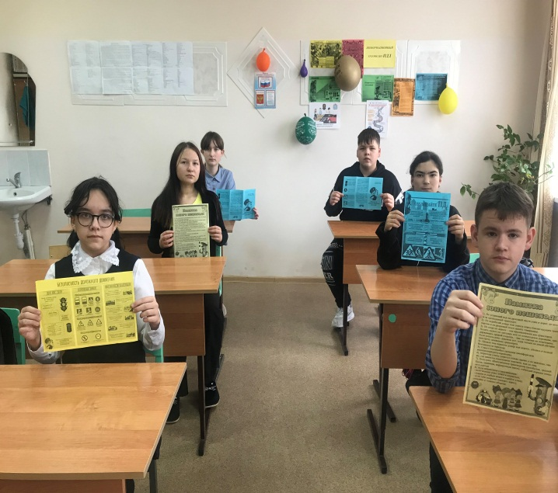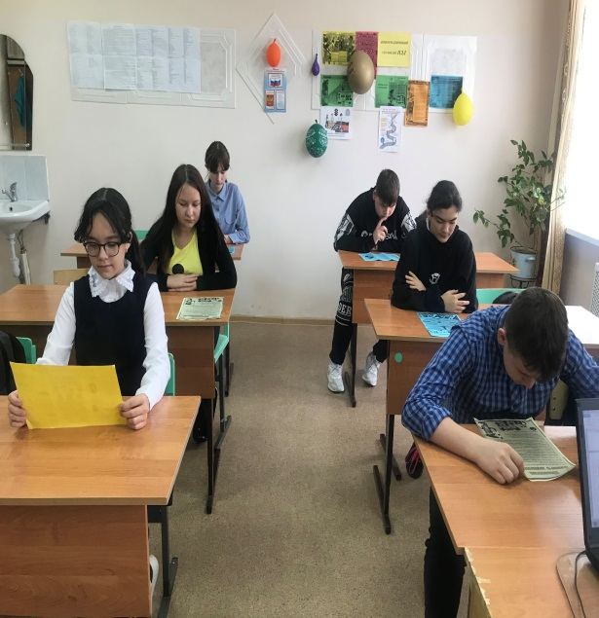
Классный руководитель Стручкова Юлия Влаимировна

